高雄醫學大學
附件
附件
102-103年度 大學校院協助高中優質精進計畫
辦理「開放大學化學專業講座」活動
- 活動主旨：開放大學化學專業講座，給予區域內聯盟高中之化學科或自然學科教師自由報名參加，以提升並精進高中教師之化學領域專業知能。
- 主辦單位：高東屏區域教學資源中心-高中優質精進計畫。
- 協辦單位：高雄醫學大學醫藥暨應用化學系。
- 日期：103年3月5日(星期三)、3月12日(星期三)、3月19日(星期三)、3月26日(星期三)、4月2日(星期三)、4月9日(星期三)、4月23日(星期三)、5月7日(星期三)、5月14日(星期三)及5月21日(星期三)。
- 地點：高雄醫學大學 國際學術研究大樓03201教室。
- 參加對象：本校暨高東屏區域教學資源中心聯盟高中教師。
- 活動備註：本系列講座將核發教師在職進修研習時數。
- 報名方式：請回填附件報名表mail至R021075@kmu.edu.tw，並於回傳後致電確認。
- 活動資訊與報名表下載網址：http://tlep2.kmu.edu.tw/tlep2013/knewsdetailmanage.php?nid=2747
- 聯絡人：高雄醫學大學 高中優質精進計畫 吳濡伶小姐，R021075@kmu.edu.tw，07-3121101#2113轉52。
- 活動行程：
日期 | 時間 | 講者 | 講題
3月5日 | 14:00~16:00 | 中央研究院化學研究所  王正中助理研究員 | Streamlined Protection and Functionalization of Carbohydrates and Halide-mediated Glycosylation Reactions
3月12日 | 14:00~16:00 | 國立中興大學化學系  陳炳宇副教授 | Paramagnetic 1H and 13C NMR shifts of Matalloporphyyrins
3月19日 | 14:00~16:00 | 國立成功大學化學工程學系  陳美瑾 助理教授 | 微針貼片--無痛、快速又有效的經皮藥物傳輸系統
3月26日 | 14:00~16:00 | 淡江大學化學系 謝忠宏助理教授 | TBA
4月2日 | 14:00~16:00 | 中央研究院化學研究所 陳玉如院長 | TBA
4月9日 | 14:00~16:00 | 國立清華大學化學系  楊家銘副教授 | Mesoporous Silica Nanostructures: Synthesis and Applications
4月23日 | 14:00~16:00 | 中央研究院基因體研究中心  洪上程特聘研究員 | Glycomics Approach for Probing Infectious Diseases
5月7日 | 14:00~16:00 | 中央研究院應用科學研究中心  陳培菱研究員 | On Chip Cell Sorting, Sensing and Manipulation
5月14日 | 14:00~16:00 | 國立中山大學化學系  陳軍互助理教授 | Hybridization of Graphene-semiconductor Nanocomposites for Applications in Biosensing
5月21日 | 14:00~16:00 | 輔仁大學醫學系 洪啟峯教授 | The inhibitory effects of nanogold particles on growth, invasion and migration of melanoma cells
- 交通資訊暨校園平面圖
交通及轉乘資訊
●火車高雄站後站出口距本校約兩公里，車程約5分鐘
●小港機場轉搭計程車約30分鐘
●開車沿中山高速公路南下 -下「鼎金交流道」於民族路左轉，再於同盟路右轉，即達本校 -下「九如交流道」沿九如路往火車站方向，於自由路右轉，遇同盟路右轉，即達本校
●高鐵車站轉搭計程車約17分鐘，沿大中路於自由路右轉，再於同盟路左轉即達本校 。
●高捷車站轉搭捷運接駁公車，由後驛站出入口2搭乘紅29接駁車，即達本校。
停車資訊
●本校第一、第二來賓停車場:在附設醫院內， 由自由路進入，費用每小時30元計(30分鐘內以15 元計,超過30分鐘以30元計)，第一來賓停車場地面有機車停車場，費用每次20元計。
●運動場地下停車場:在校園內，由同盟路進入，限本校教職員工生停放汽、機車。
●和川停車場:由十全一路 94巷進入，限本校教職員工生停放汽、機車。
●同盟路上路邊收費停車格。
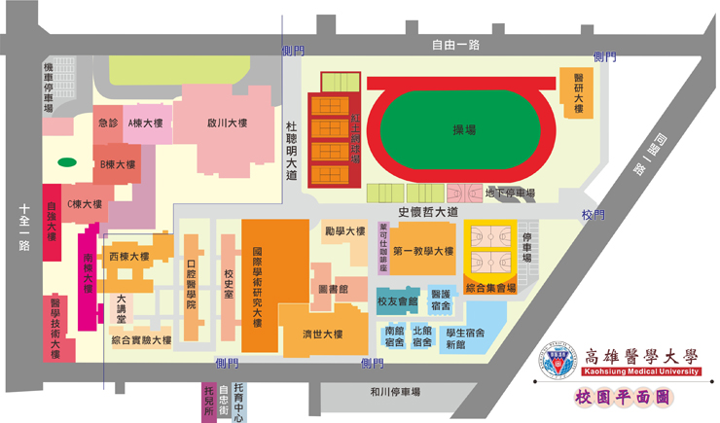
國際學術研究大樓03201教室

